**보상**

**게임 내 보상 시스템 기획서**

곽우진

# ¶ History

|  |  |  |
| --- | --- | --- |
| 날짜 | 작성 내용 | 비고 |
| 2023-11-19 | * 상세 기획서 작성 시작 |  |
| 2023-11-21 | * 추가 수정 |  |
|  |  |  |
|  |  |  |
|  |  |  |
|  |  |  |

# 1. 서론

## 1-1. 개요

* 해당 문서는 게임 모드 중 보상의 내용을 담은 문서이다.
* 해당 문서는 게임 모드 중 보상의 UI 및 기능을 기재하였다.
* 해당 문서에서 작성된 보상은 현금 거래가 이루어지지 않는 인 게임 재화에 한정한다.

## 1-2. 기획 의도

* 게임 모드의 결과를 보상을 통한 재화로 직접적으로 보여준다.
* 게임 모드 내 보상을 모드 바깥의 요소와 연결하여 게임 내의 유기적인 관계를 구축 및 이를 통한 동기 부여를 목표로 한다.

# 2. 기본 보상

## 2-1. 기본 설명

* 해당 보상은 게임에 참여한 **모든 유저**들에게 동일하게 지급된다.

## 2-2. 보상 내용

* 모든 유저에게 인 게임 재화 **{50}**을 지급한다.

# 3. 등수 보상

## 3-1. 기본 설명

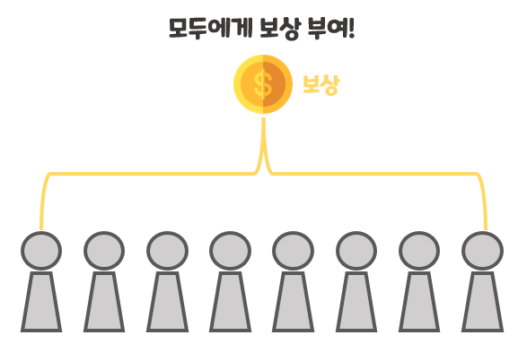

* 최종 라운드까지의 포인트 합산에 따라 오름차순으로 정렬 후 상위 n명에게 보상을 지급한다.
* 상위 n명은 인원에 따라 수치를 따로 지정한다.
* 전체 인원이 8, 7명일 때 : 1~3등
* 전체 인원이 6, 5명일 때 : 1~2등
* 전체 인원이 4명일 때 : 1등

## 3-2. 보상 내용

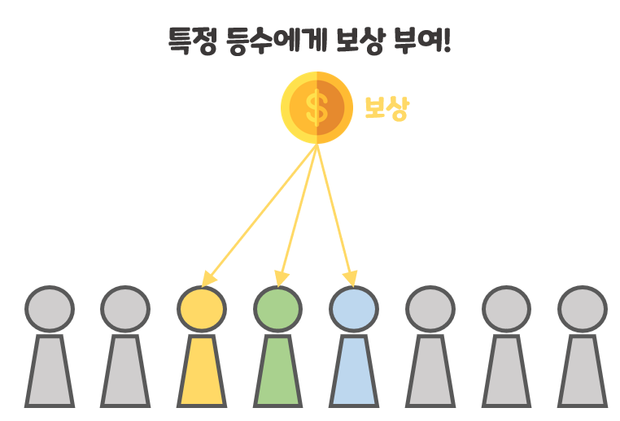

* 등수 안에 든 유저에게 등수에 따라 차등적으로 인 게임 재화를 지급한다.
* 1~3등까지 있을 때 : 1등 유저에게 재화 **{100}**를 부여하고, 2등에게는 **{50}**, 3등에게는 **{20}**을 지급한다.
* 1~2등까지 있을 때 : 1등 유저에게 재화 **{50}**를 부여하고, 2등에게는 **{20}**을 지급한다.
* 1등까지 있을 때 : : 1등 유저에게 재화 **{20}**를 지급한다.

# 4. 룰렛 보상

## 4-1. 기본 설명

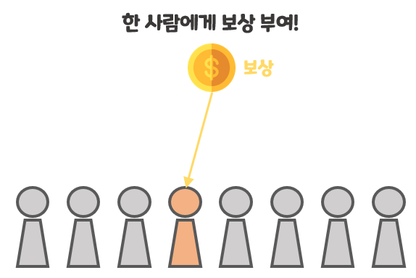

* 해당 보상은 게임에 참여한 유저 중 당첨된 한 사람이 전부를 받는다.
* 룰렛이 돌아가기 전 먼저 당첨이 된 유저를 계산하고, 이후 룰렛을 돌려 당첨된 유저의 이름을 출력한다.

## 4-2. 룰렛I

### 4-2-1. UI

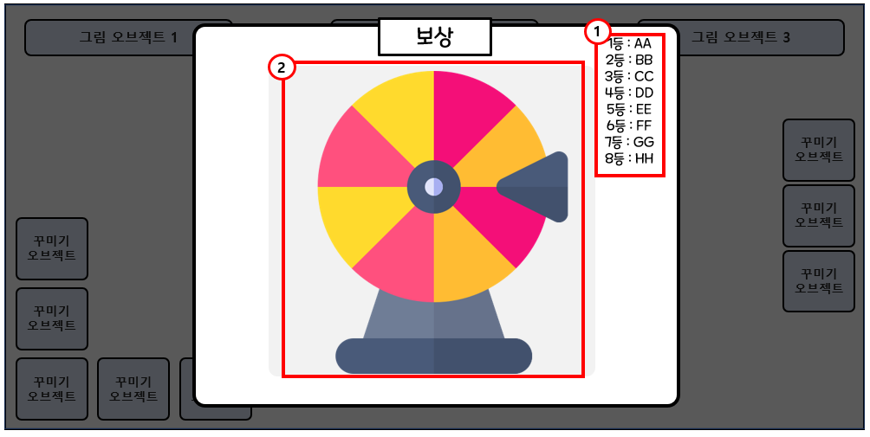

1. 해당 게임에서 진행된 점수의 등수별로 룰렛의 크기를 지정 받는다.
2. 룰렛을 돌려 당첨된 한 사람에게만 재화를 준다.
3. 미리 보상을 받을 대상이 지정되고 룰렛은 연출용 이미지이다.
   1. 만약 룰렛을 돌리기 전 유저가 튕겼다면 이미 지정된 대상에게 보상이 주어진다.
4. 특정 버튼 없이 자동으로 룰렛이 실행된다.

|  |  |  |  |
| --- | --- | --- | --- |
| **No** | **Name** | **UI** | **내용** |
| 1 |  | Dynamic Text | - 해당 게임의 유저 등수 나열 텍스트.  - 룰렛 UI 내, 우측 상단에 위치  - 내림차순으로 등수 나열 |
| 2 |  | 2D UI | - 보상에 사용되는 룰렛 이미지  - 등수가 높을수록 룰렛에서 차지하는 칸이 많다. |

### 4-2-2. 룰렛 이펙트

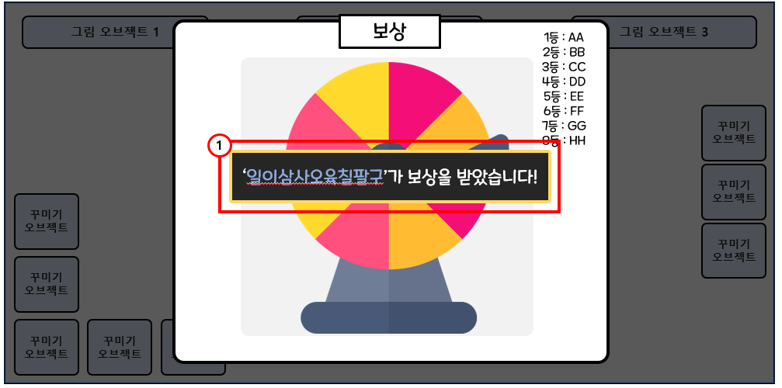

1. 룰렛을 돌린 후 보상 출력 UI.
2. 실질적인 보상 증여 시스템에 영향을 미치지 않는다.

|  |  |  |  |
| --- | --- | --- | --- |
| **No** | **Name** | **UI** | **내용** |
| 1 |  | Static Text  Dynamic Text | - 최종적으로 보상을 받는 유저에 대한 정보 제공  - 텍스트 출력 내용 : {닉네임}가 보상을 받았습니다!  - 3초 출력 후 오브젝트가 제거된다. |

### 4-2-3. 당첨 후 출력 이펙트 레퍼런스



1. 룰렛이 회전할 때의 예시 이미지이다.
2. 룰렛이 한 바퀴 돌고 서서히 감속되다가 ‘하단의 당첨 후 출력’ 이펙트가 출력된다.

### 4-2-4. 당첨 후 출력 이펙트 레퍼런스

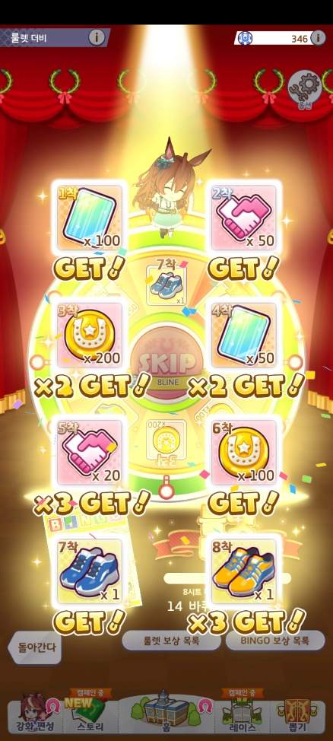

1. 모바일 게임 ‘우마무스메 프리티더비’의 룰렛을 이용한 미니 게임의 한 장면이다.
2. 한 바퀴 룰렛이 돌아간 후 보상의 이미지와 텍스트가 튀어나오는 이펙트가 실행된다.
3. 컨페티 이펙트 효과가 적용된다.

## 4-3. 보상 내용

* 당첨 된 유저에게 인 게임 재화 **{100}**을 지급한다.

# 5. 예외 처리

|  |  |
| --- | --- |
| **예외 상황** | **예외 처리** |
| 룰렛을 돌리던 중 게임을 나갔을 경우 | - 룰렛 회전 애니메이션이 실행되기 전 미리 보상을 받기로 계산했던 유저에게 그대로 보상을 증정한다. |
|  |  |
|  |  |
|  |  |